附件2
甘肃省医疗器械经营企业质量管理
自查报告填报操作说明

一、系统登陆
1.使用谷歌或者360浏览器，在网址栏输入https://bm.yjj.gansu.gov.cn:9000/qyzhmh/web/index，进入“甘肃药品智慧监管企业服务平台”，点击右上角“登录”。
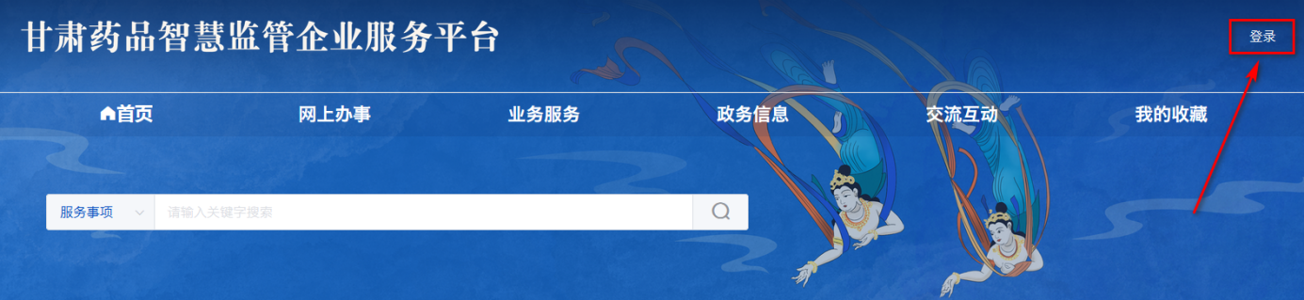
2.系统将跳转至“甘肃政务服务网”，选择法人登录，用统一社会信用代码账号进行登录，登录成功后自动返回至“甘肃药品智慧监管企业服务平台”。
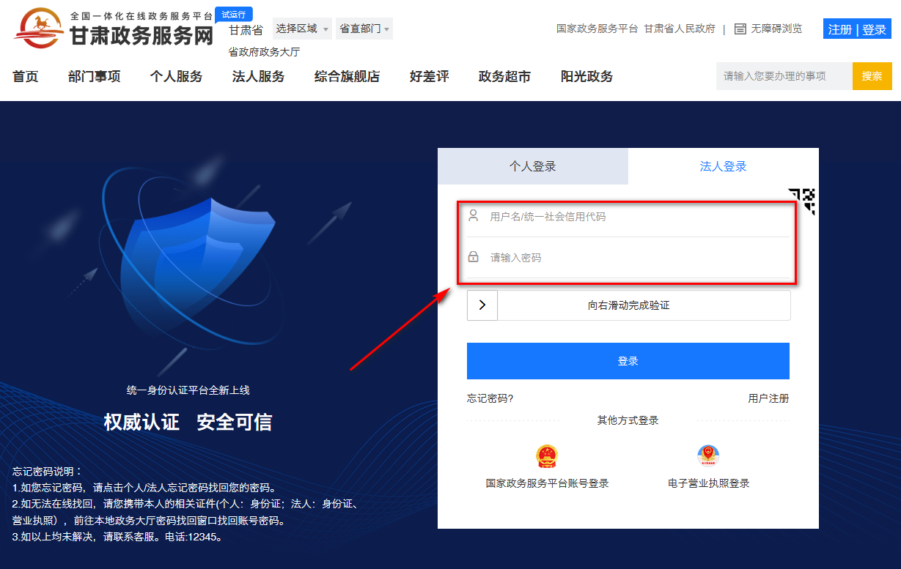
（注：忘记“甘肃政务服务网”帐号密码的医疗器械经营企业，需联系甘肃政务服务网找回。登录成功后不能自动返回至“甘肃药品智慧监管企业服务平台”的医疗器械经营企业，可添加技术支持群详细咨询解决！）
3.点击“信息直报”。
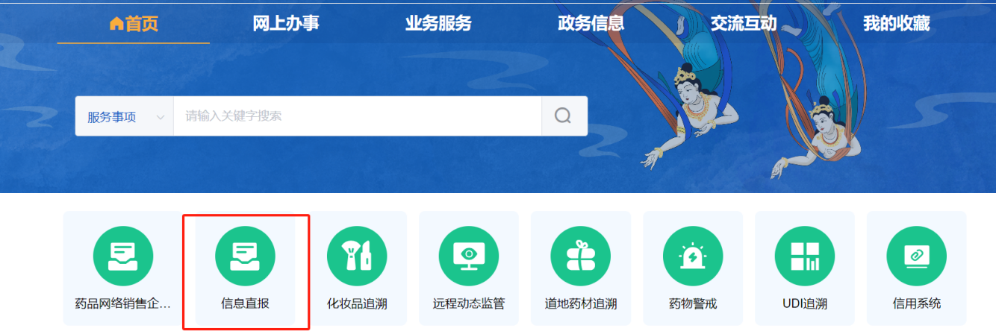

二、自查报告填报操作说明
1.在页面框架左侧选择“器械经营自查报告”。
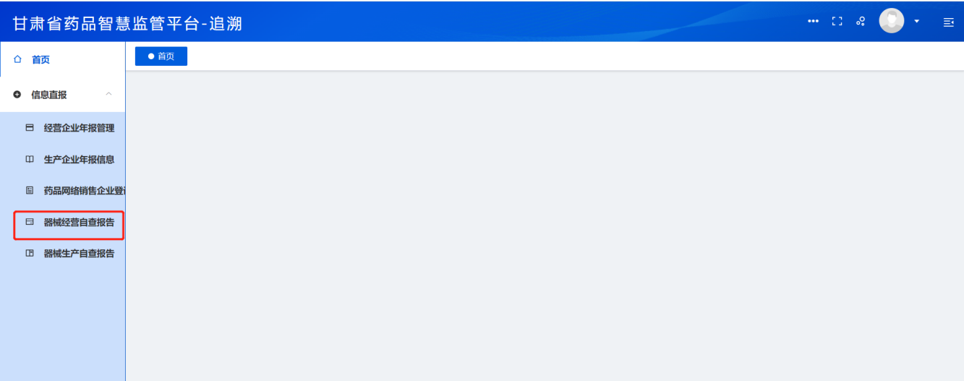
2.先点击右侧表格，选择年份（只能选择上一年度），然后点击右侧“新增”按钮，打开填报页面。
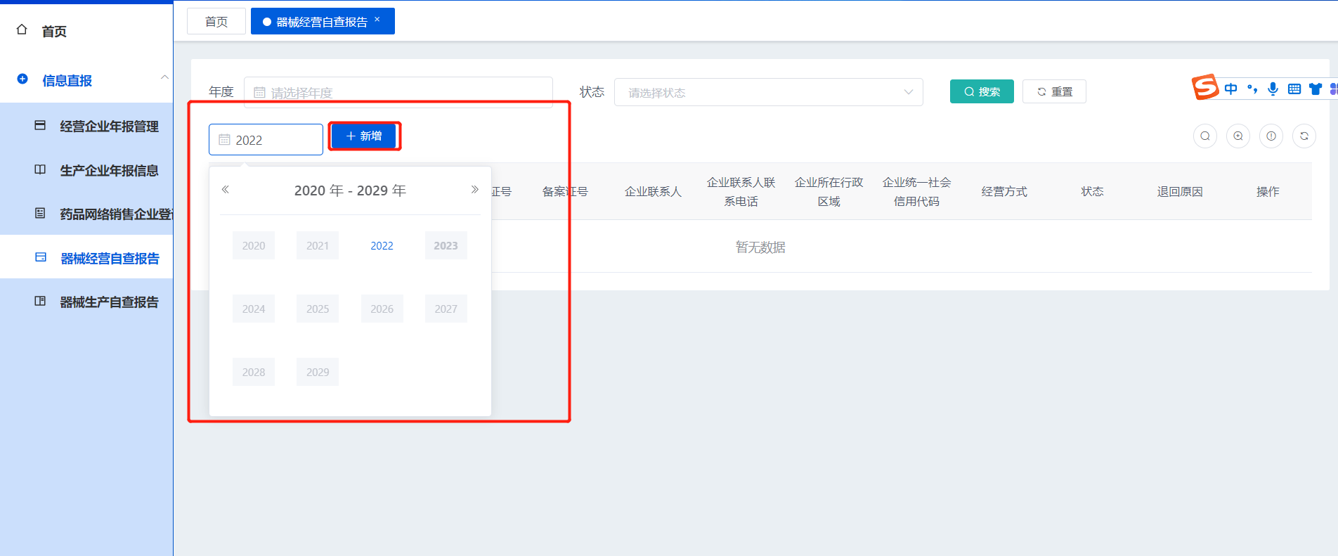
3.进行逐项填报，红色框为必填项，否则无法保存，按照提示填写完成后，点击“保存”按钮进行数据暂存。
注：（1）经纬度可以在这个网站根据地址获取：https://whjzy.91wllm.com/default/getPoint
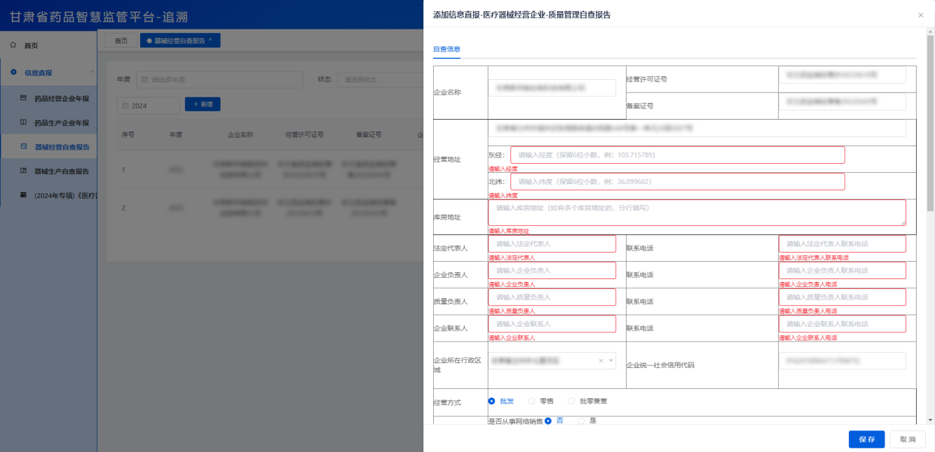
4.点击“修改”按钮。
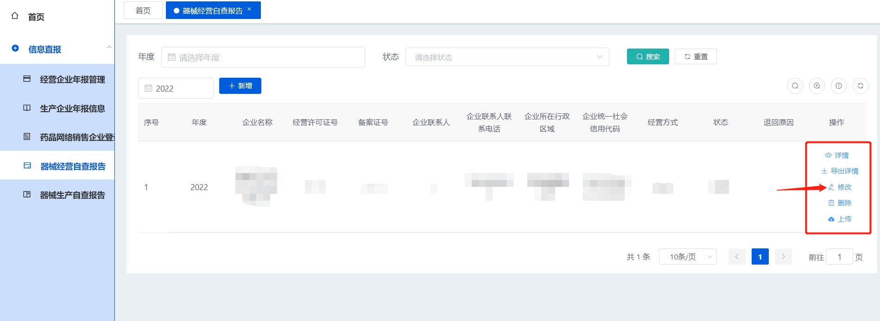
5.选择“经营活动情况”进行逐项填报，填报完毕后，点击右下方“保存”按钮进行数据暂存。（请勿点击“提交”按钮）。
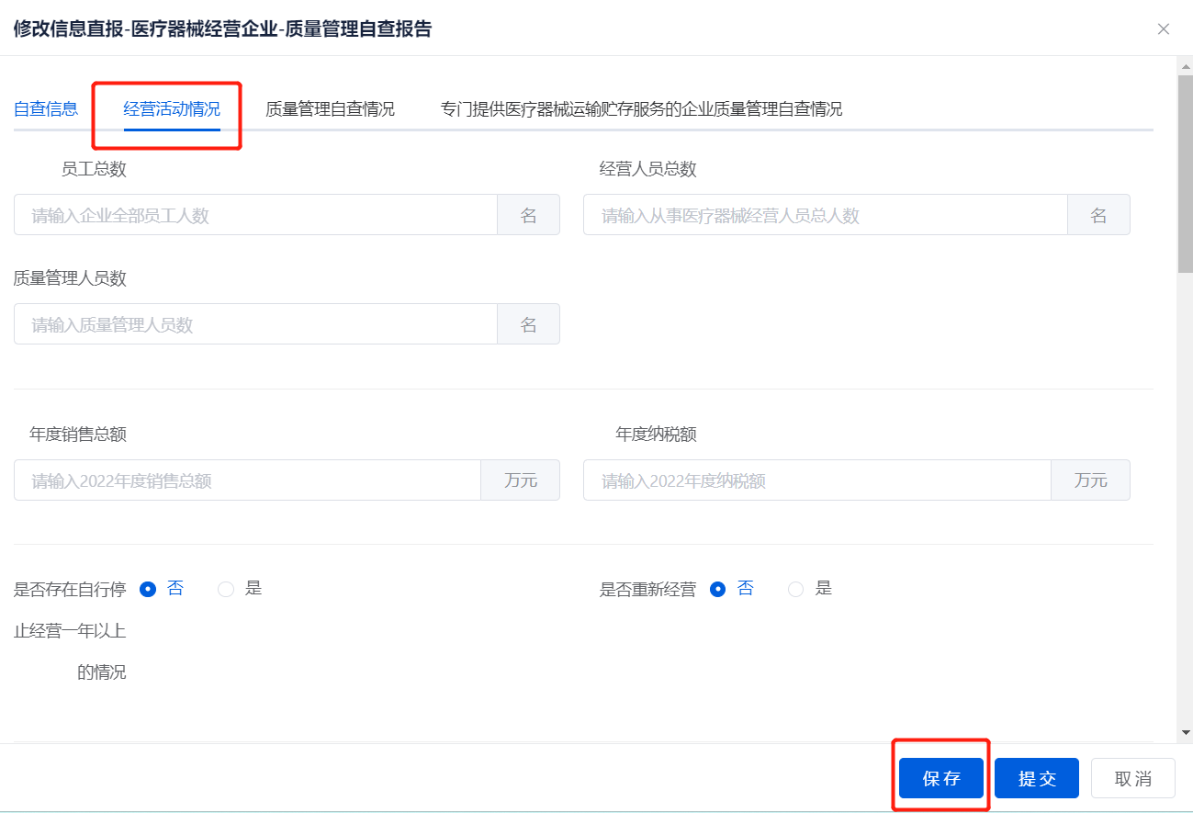
6.然后再点击修改，选择“质量管理自查情况”，选择“模板下载”，最后点击“确定”按钮。
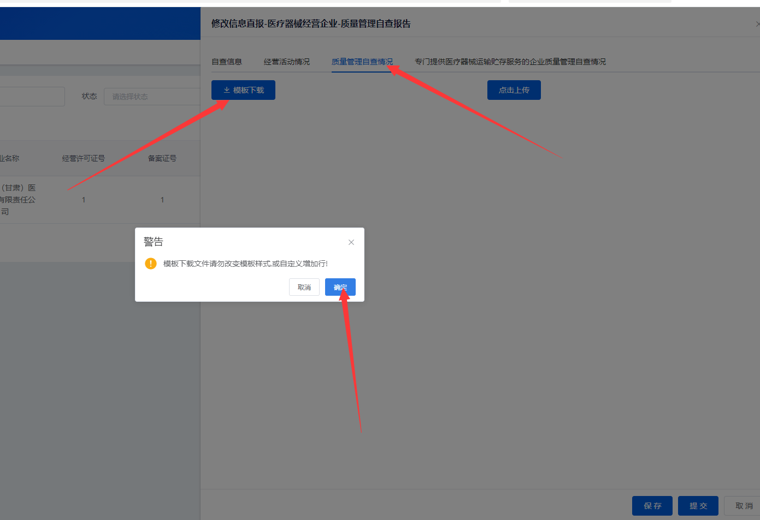
7.点击“下载并打开”，填写完成后，保存到相应位置，再点击“点击上传”，进行上传已填写完的自查报告，最后点击“保存”按钮。
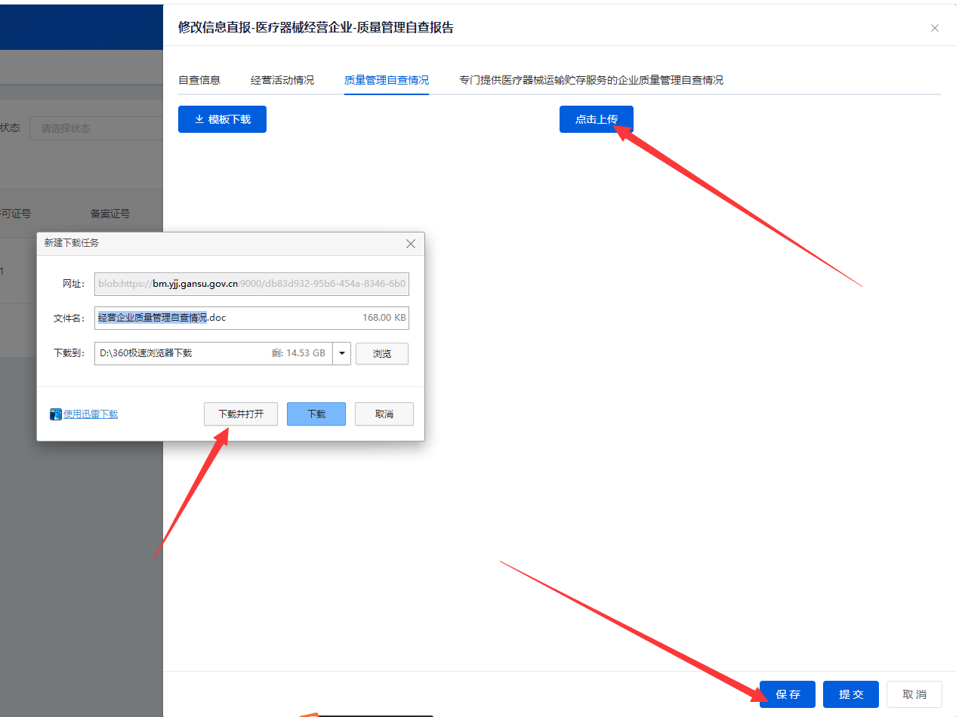
8.专门提供医疗器械运输贮存服务的企业，须选择“专门提供医疗器械运输贮存服务的企业质量管理自查情况”，点击“模板下载”，填写完成后，保存到相应位置，再点击“点击上传”进行上传已填写完的自查报告，最后点击“保存”按钮。
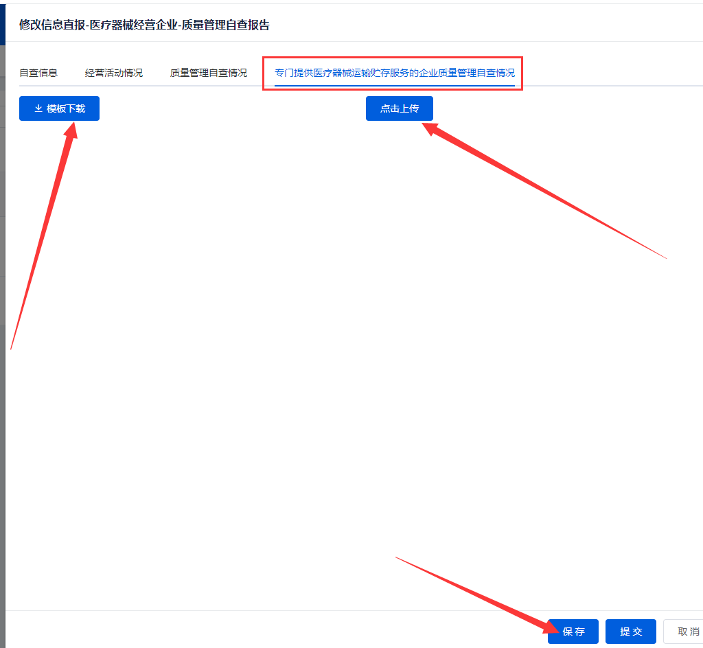
9.确认所填写信息无误后，点击“导出详情”按钮，会有一个“导出zip”，然后保存在自己的电脑上。
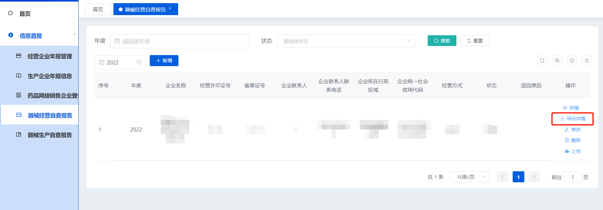
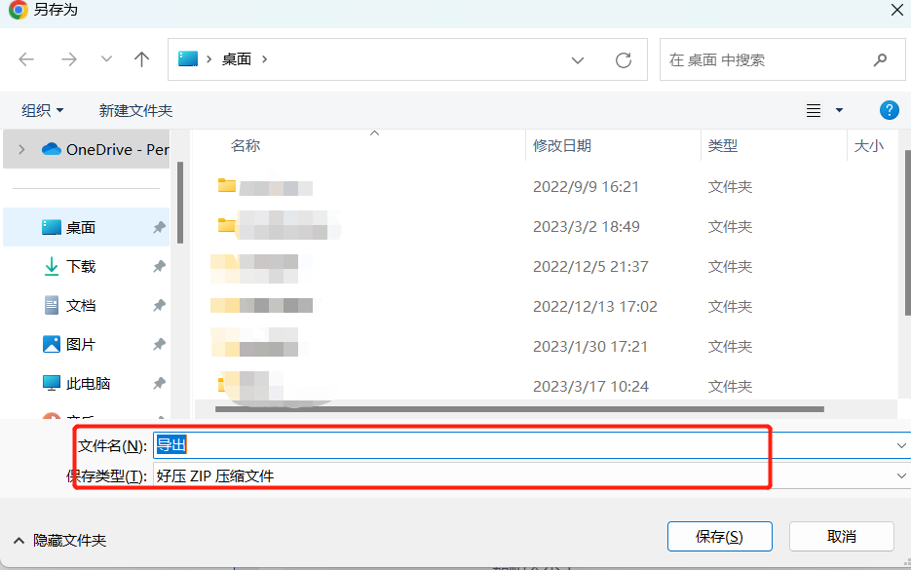

- 解压导出来的zip，打开导出来的excel。
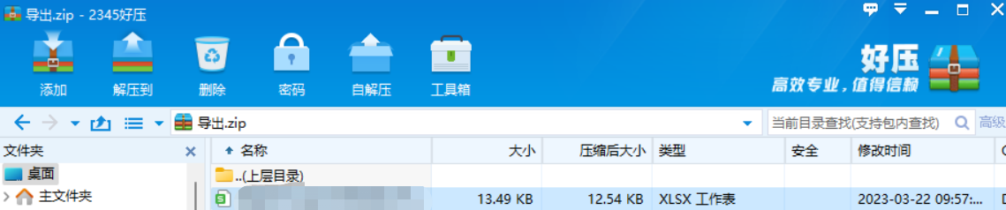

- 打开的excel有两张表sheet1和sheet2,只需要把sheet1打印签字盖章。

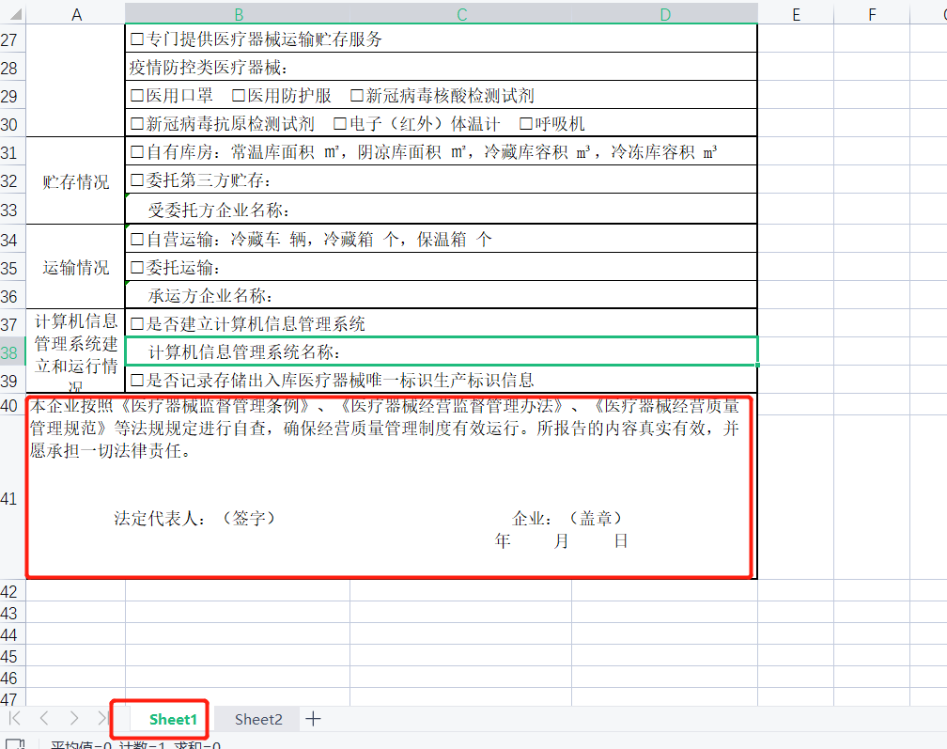
- 签字盖章扫描完成后，点击上传。
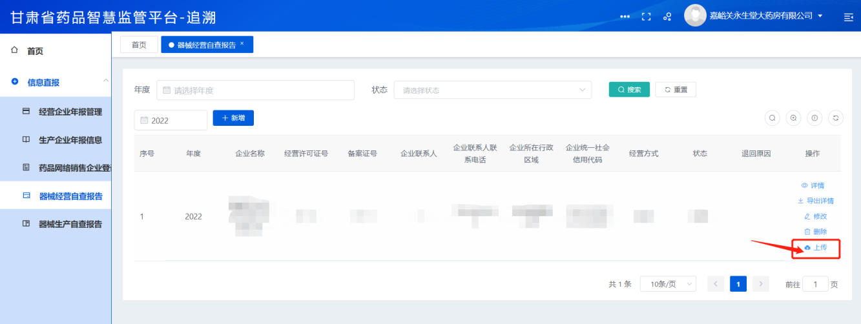
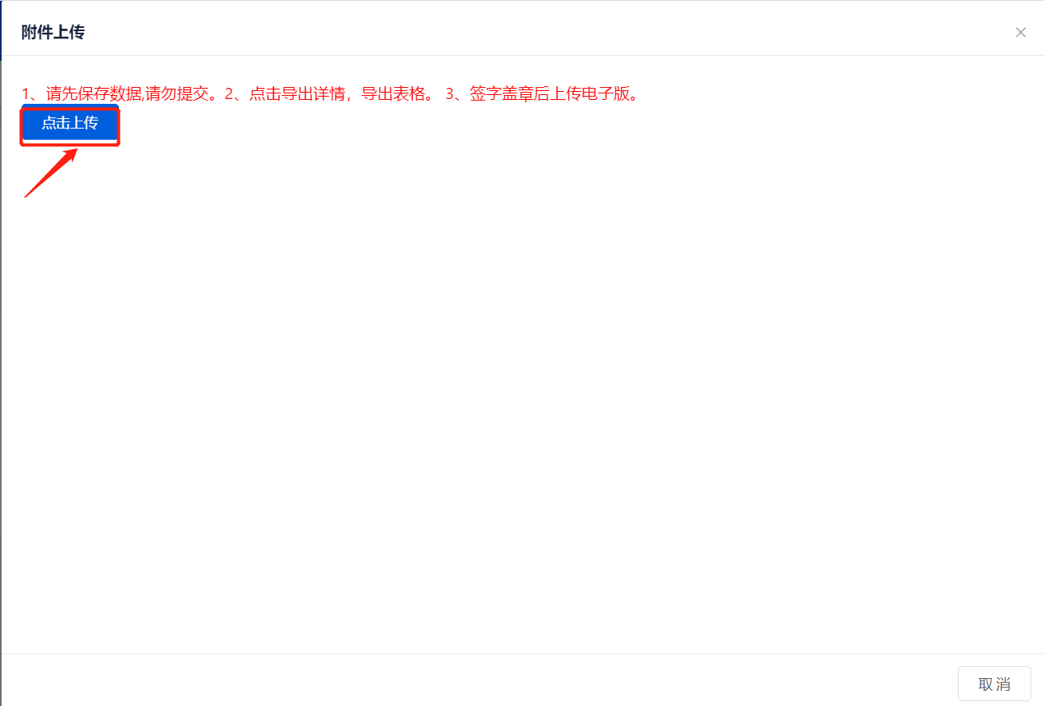
- 电子版签字盖章文件上传后，点击“修改”，进去点击“提交”按钮。
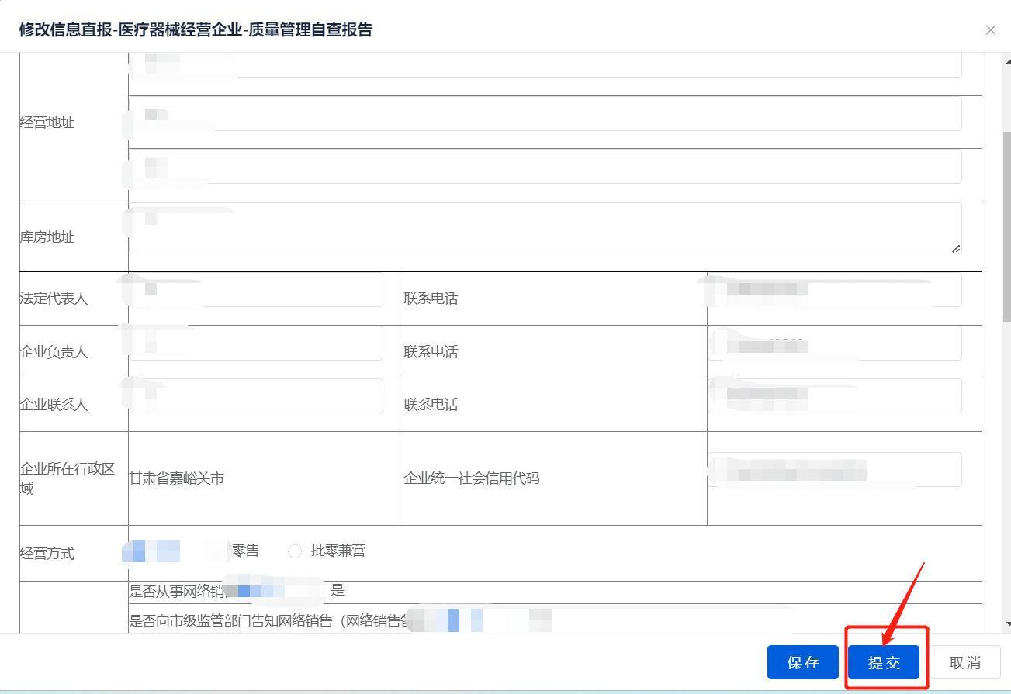

- 提交完成后，状态变为“提交审核”，表示上报完成！
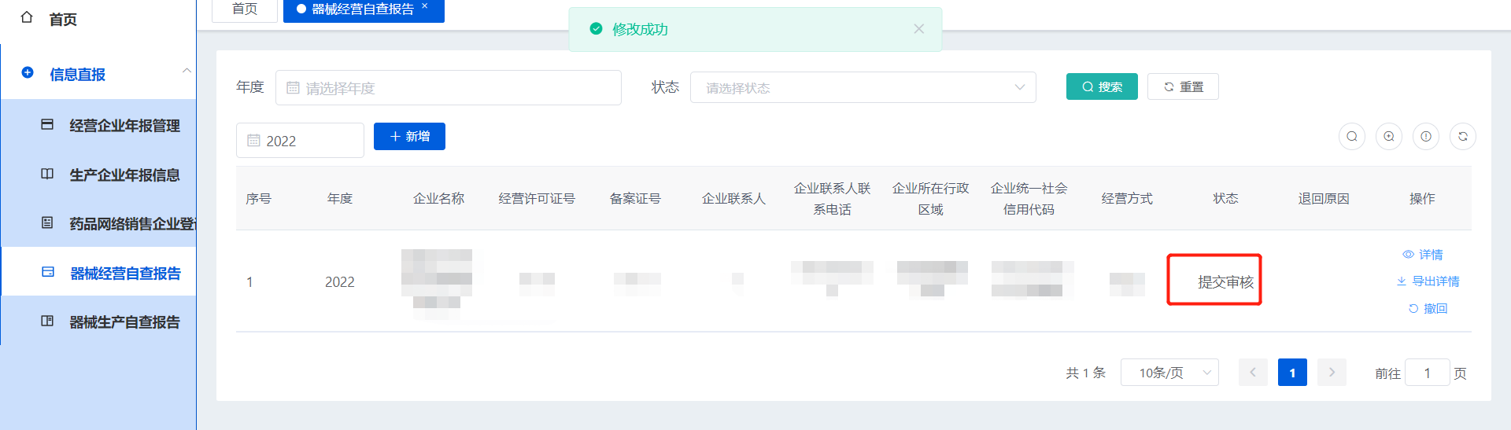

三、技术支持
信息直报系统技术支持：宋工
各相关企业在填报过程中遇到技术问题，可加入下述QQ群之一进行咨询：
信息直报技术交流群1(系统操作问题)：650462523
信息直报技术交流群2(系统操作问题)：524433307
信息直报技术交流群3(系统操作问题): 146452760
联系电话：0931-7618101

